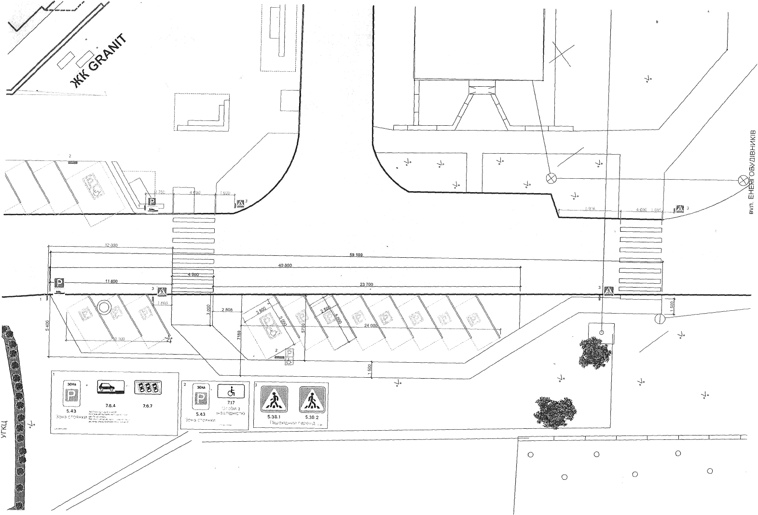
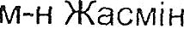

вул . HAБEPEЖHA EHEPFETИKIB

